Филиал МКДОУ Баранниковский детский сад-детский сад п.Новый

**Проект**

**РАЗНОВОЗРАСТНАЯ ГРУППА**

**4-7 лет**

**на тему: «День народного единства»**

воспитатель: Бурухина Е.В.

**2021 г.**

1. Введение.

• Актуальность

Патриотизм – это чувство любви к Родине. Исторически сложилось так, что любовь к Родине во все времена в Российском государстве была чертой национального характера. Но в силу последних перемен все более заметной стала утрата нашим обществом традиционного российского патриотического сознания.

• Цель **проекта**:

Формирование у детей патриотических качеств: к своему краю и стране.

•Задачи:

Обучающие:

-дать сведения об истории страны, ее символике;

-познакомить с картой страны, показать расположение на глобусе;

-познакомить детей с различными традициями русского **народа**, его культурой;

-рассказать детям о людях, прославивших Родину, познакомить с историей праздника **День народного единства**.

Развивающие:

-формировать умения детей в продуктивной и других видах деятельности;

-развивать познавательный интерес к истории и культуре родной страны – России, её достопримечательностям.

Воспитательные:

-воспитывать чувство гордости за Россию, эмоционально-ценностное отношение к своей стране;

-воспитывать любовь и уважение к русским национальным героям;

-вовлекать родителей в активное сотрудничество.

•Предполагаемый результат:

-формирование представлений о родной стране, желание быть патриотом своей Родины;

-повышение интереса дошкольников к своему городу, своей стране;

-приобретение детьми навыков социального общения с взрослыми и сверстниками;

-умение выражать собственное мнение, анализировать, реагировать на происходящее, оказывать посильную помощь;

-воспитание нравственных качеств личности: доброты, уважения к **старшим**, любви к Отчизне;

-знать историю своей страны, ее героев.

• Вид **проекта**: информационно-творческий.

• Участники **проекта**: дети **старшей группы**, воспитатели.

• Срок проведения **проекта**: недельный

2. Этапы **проекта**

• Организационный этап

-выбор форм и методов работы с детьми;

-определение необходимого материала *(дидактические пособия, литература, игры)*

-составление плана совместной работы с детьми, педагогами: подбор материала и оборудования для образовательной деятельности, бесед, сюжетно-ролевых игр с детьми, связанных с тематикой **проекта**;

-изучение условий реализации **проекта**;

• Продуктивный этап

• Мероприятия с детьми.

1. Познавательное развитие.

- Познавательное развитие.Тема: *«Наша Родина-Россия»*

- Рассказ воспитателя: *«О празднике****народного единства****»*,

- Рассматривание иллюстраций на тему:

«Дружба **народов** разных национальностей, национальные обычаи **народов**»:-Дидактические игры: *«Символика России»*, *«Костюмы****народов России****»*.

2. Речевое развитие.

- Беседы *«****Народное единство****»*

- «Беседа о государственных символах России”.

-Беседа *«Дружат люди всей Земли»*.

- Чтение, обсуждение,заучивание стихов: З.Александрова: *«Родина»*, А. Прокофьев *«Родимая страна»*,

А. Пришелец *«Наш край»*.

3. Социально-коммуникативное развитие.

-Ситуативные беседы *«Символы государства»*.

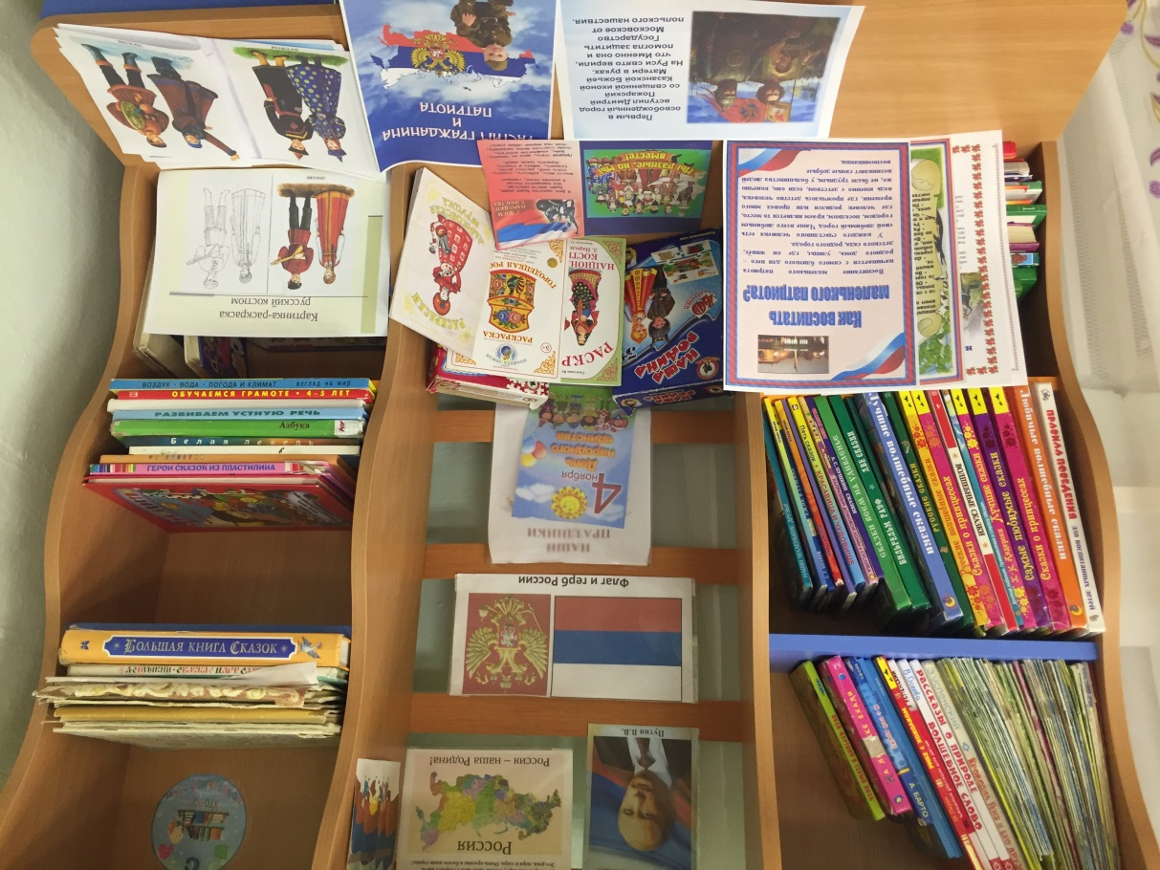

4. Художественно-эстетическое развитие

-Рисование: *«Мы разные»*, *«Наша земля»*.

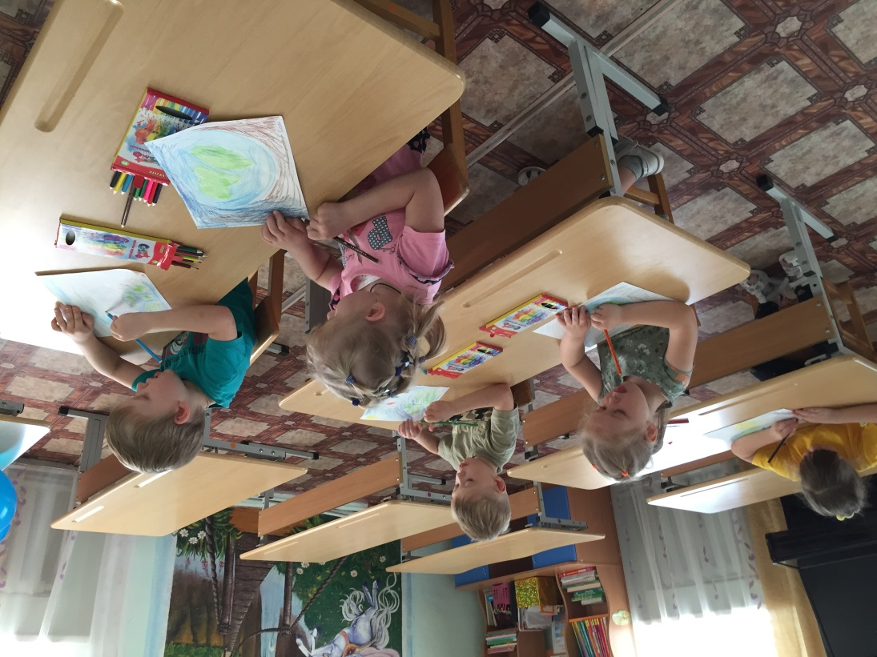

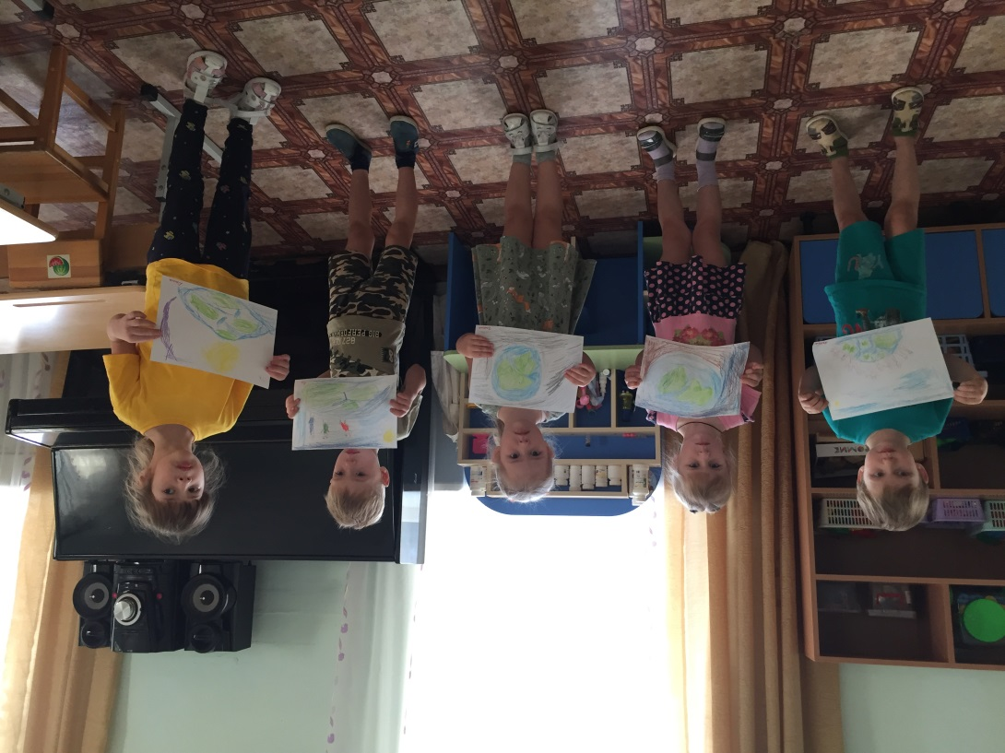

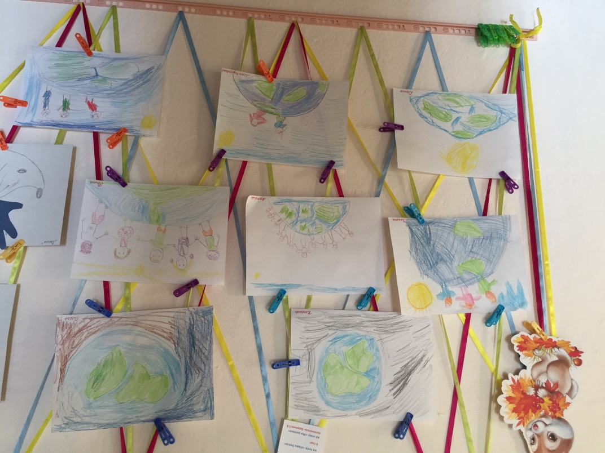

5. Физическое развитие.

-Русские **народные подвижные игры**: *«Эй, дружок продай горшок»*, *«Где был Иванушка»*

- Мероприятия с родителями:

-Оформление папок –передвижек для родителей на тему: *«Воспитываем патриота»*.

-Консультации по темам: *«Воспитать патриота»*, *«Растим патриотов»*, *«Любовь к Родине»*, *«Воспитание маленького патриота начинается с самого близкого для него»* (родного дома, улицы, где он живет, детского сада, школы, «Воспитание детей на традициях русской **народной культуры**».

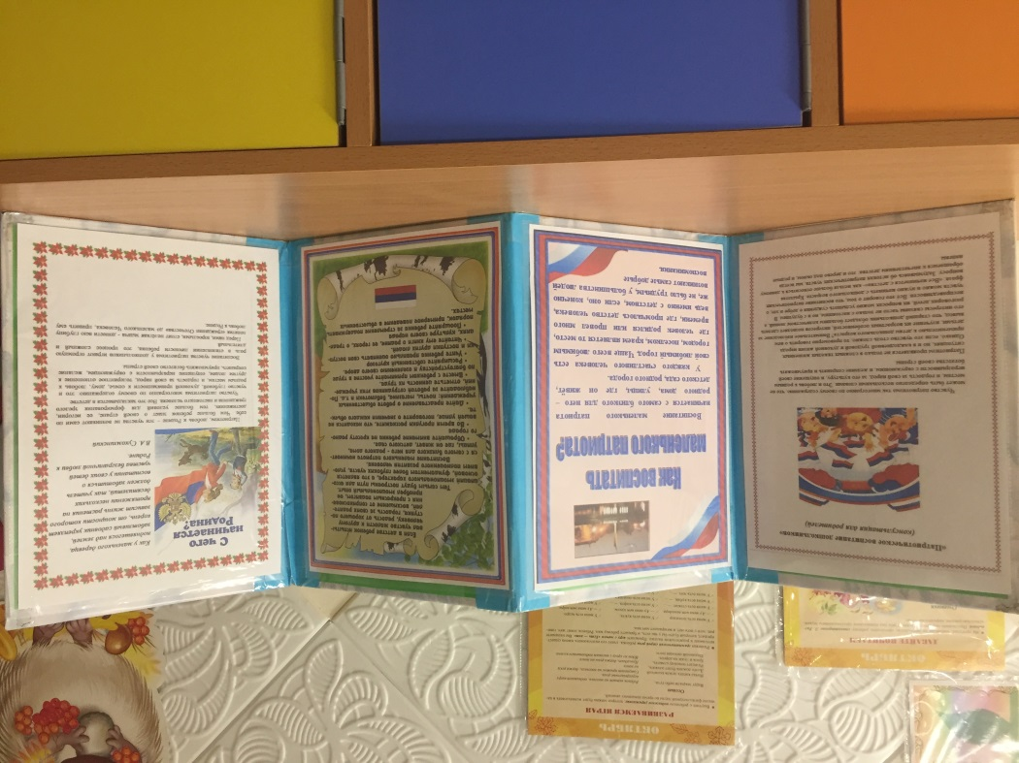

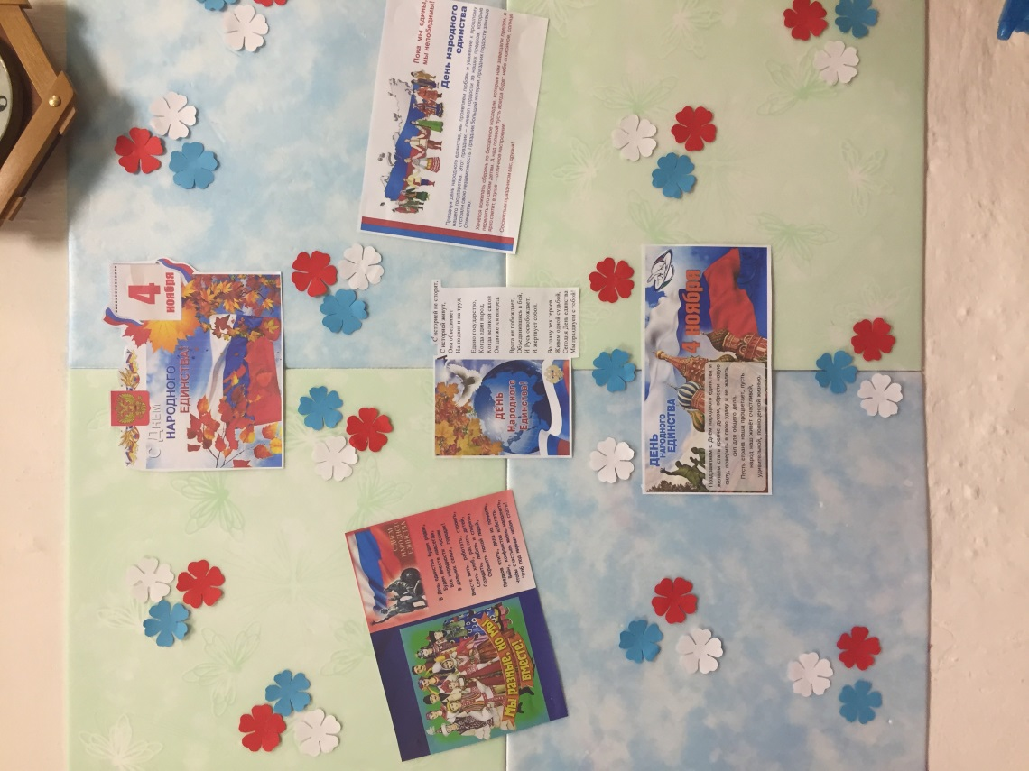

• Презентационный этап

Презентация: *«Наша Родина-Россия»*.

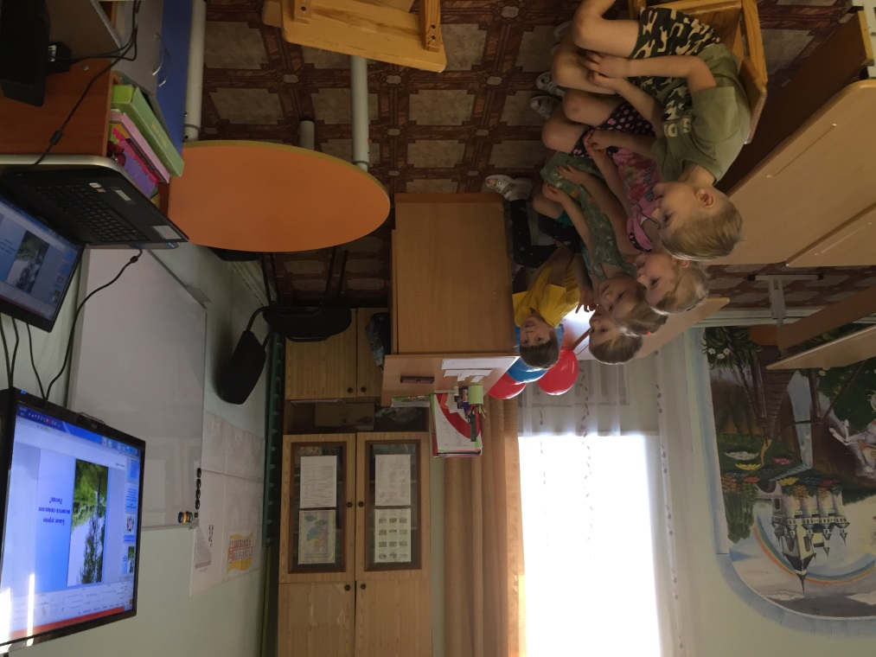

• Заключительный этап

Развлечение «Когда мы едины – мы непобедимы».

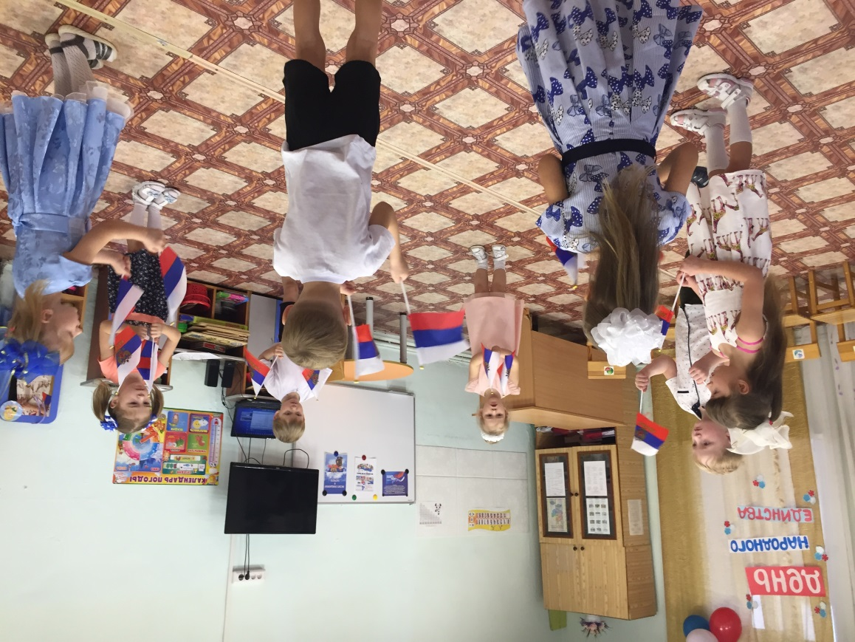

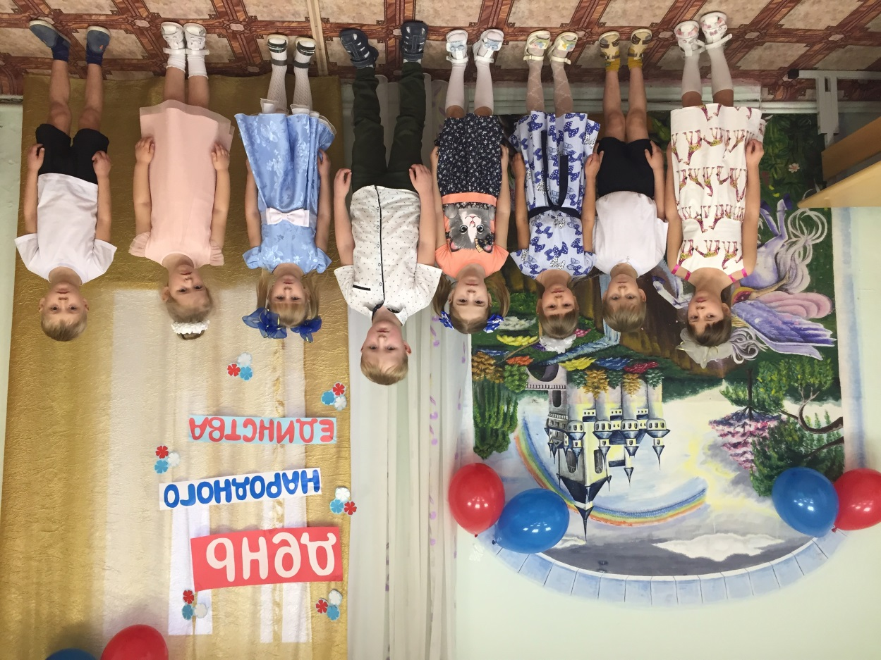

Оценка результатов **проекта**.

Если в ходе реализации **проекта** дети приобретут знания об истории края, страны, символике, достопримечательностях; будут знать имена тех, кто прославил свою Родину; начнут проявлять интерес к событиям жизни страны, и отражать свои впечатления в продуктивной деятельности, то можно считать, что цель и задачи **проекта выполнены**.